PASOS PARA ARMAR EL CUBO RUBIK

Paso 1:
Empezamos por la cara blanca
Cruz en cara blanca
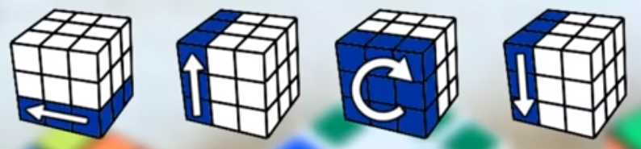

Paso 2:

Sentido hacia la izquierda
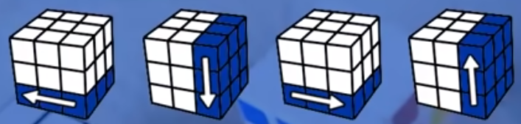

Sentido hacia la derecha
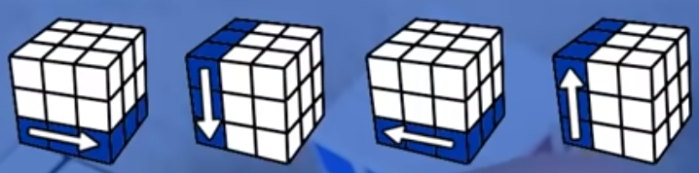

Cualquiera de las dos anteriores se puede usar

Paso 3:
Damos la vuelta al cubo para armar la cara amarilla.

Armamos una linea amarilla primero
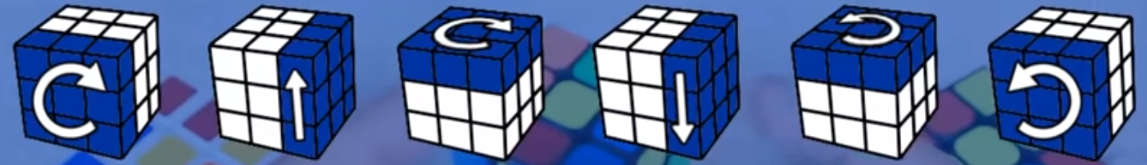

Repetimos el mismo paso para armar la cruz, es decir que este algoritmo lo repetimos 2 veces, la primera para armar la línea y la segunda para armar la cruz.

Paso 4:
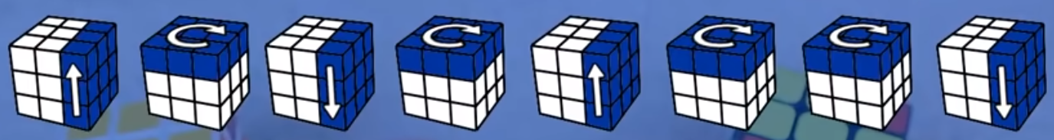

Paso 5:

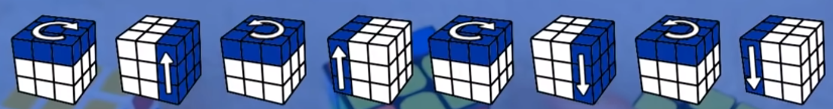

Paso 6:

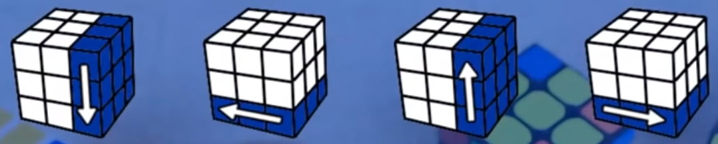

Paso 7:
